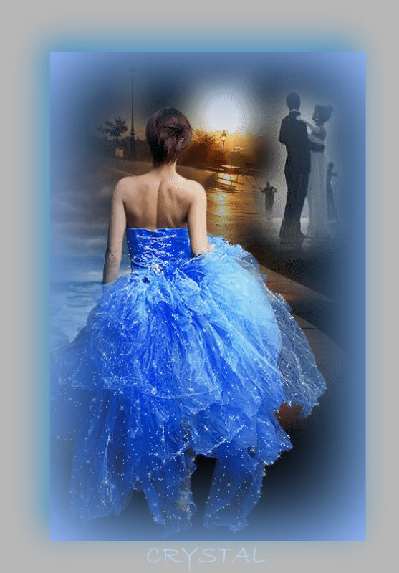

La femme

Est-elle fleur de rosier
Fine batiste dans le vent
Est-elle neige au printemps
Source d'eau vive
Fenêtre éclose?
Toujours donnée
Jamais captive
Elle est rire aux belles dents
Echelle neuve
Hors des prisons
Matin de mai
Pour qui mérite
Cent fois la corde
Ou le couteau
Elle est la fille des grands jours
Le scellement qui se d’éclot.
Claudie

@copyright Claudie

